Отряд ЮИД «СВЕТОФОРЧИК» в МАДОУ детский сад №10 «Солнышко»
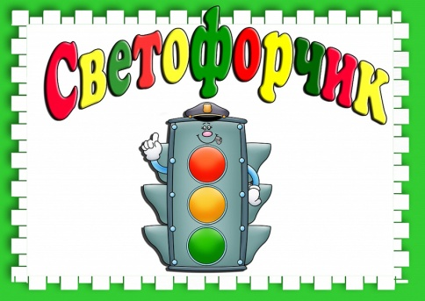
Цель: формирование у дошкольников знаний правил дорожного движения ПДД, умений и практических навыков безопасного поведения на дороге.
Состав отряда ЮИД на 2023 – 2024 учебный год
№ | ФИ ребёнка
1 | Беркутов Владислав
2 | Ваганова Мария
3 | Головин Илья
4 | Житников Савелий
5 | Катаев Ваня
6 | Колточихина Анна
7 | Манин Платон
8 | Маерова Даша
9 | Остапчук Вика
10 | Остапчук Алина
11 | Панибратец Матвей
12 | Паньшин Мирон
13 | Перминов Лев
14 | Полякова Настя
15 | Потураев Демьян
16 | Пивкина Соня
17 | Семенова Кира
18 | Трубин Савелий
19 | Шабаев Макар
20 | Шураева Кира
21 | Полуяктов Арсений

План работы отряда ЮИД на 2023 – 2024 учебный год
Мероприятие | Сроки реализации
Организационные мероприятия
Определить состав ЮИД. | июль,  1 неделя
Вручение удостоверения «Юный инспектор дорожного движения» | сентябрь, 2 неделя
Итоговое заседание ЮИД. Подведение итогов | май, 4 неделя
Освоение детьми правил безопасного поведения на дорогах на основе разнообразных мероприятий
Музыкально – игровой досуг «Правила дорожные знать каждому положено!» | сентябрь,  3 неделя
Выставка рисунков по БДД | сентябрь, апрель,  2 неделя
День безопасности в ДОУ | январь,  3 неделя
«Что? Где? Когда?» (интеллектуальная игра в старших и подготовительных группах) | декабрь  1 неделя
Целевая прогулка | сентябрь, март  3 неделя
Занятия на учебно-тренировочном перекрестке | сентябрь, октябрь, апрель, май
Совместный спортивный досуг «В гостях у Светофора» | май  3 неделя
Информационная деятельность
Участие в родительском патруле:  «Световозвращающие элементы»  «Детские удерживающие устройства»  «Велосипед, самокат»  с распространением памяток для родителей | ноябрь, 2 неделя  март, 2 неделя  май, 4 неделя
Создание буклетов, памяток | В течение года
Выпуск книжки-малышки  «Световозвращающие элементы»  «Детские удерживающие устройства»  «Мой друг велосипед, самокат» | ноябрь, 3 неделя  март, 3 неделя  май, 4 неделя
Пропагандистская деятельность
Театрализованная деятельность по сценариям профилактики ДДТТ и правилам дорожного движения | октябрь 3 неделя,  апрель, 3 неделя
Акция «Водитель, сохрани мне жизнь!» | ноябрь, 3 неделя
Выступления на родительских собраниях | В течение года

